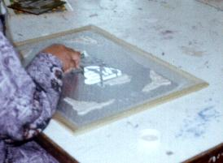
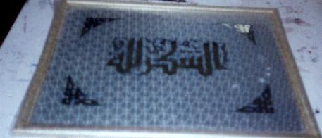
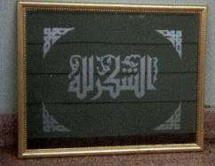
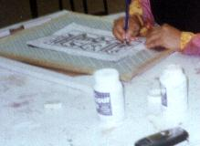
هذه الصورة توضح كيفية إنزال التصميم وذلك بوضع قطعة من الكربون أسفل التصميم كما نلاحظ علبتين من معجون الحفر المستخدم
و هنا نرى طريقة تفريغ التصميم بسكين القطع اليدوية cutter

هذه صورة للعمل بعد الانتهاء من التفريغ
العمل المنفذ بعد الانتهاء من الحفر بمعجون الحفر

